武汉大学2022-2023第二学期
概率统计C期终试题（A卷）参考答案
一、（12分）解：，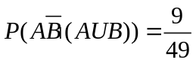。
二、（12分）解：（1）0.36；（2）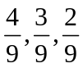。
三、（12分）解：（1）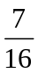，（2）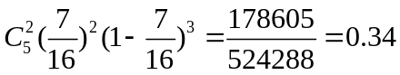
四、（16分）
解：（1）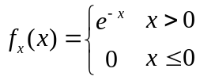，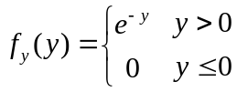，独立。
（2）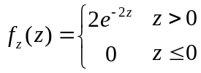
五、（12分）解：设需求量为，进货量为，则利润
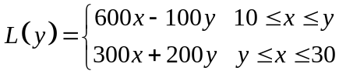
其数学期望为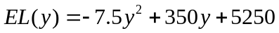
解不等式，得：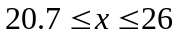，所以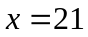。
六、（12分）
解：（1）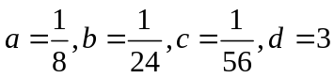；（2）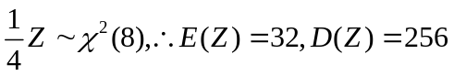。
七、（12分）
解：，都不是无偏估计量。
八、（12分）
解： 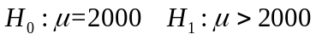 这里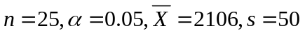
检验统计量为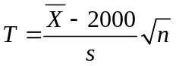
拒绝域为 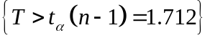 ，计算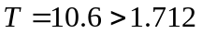 ，落在拒绝域中，故接受备择假设。

